

**Инструкция**

**РЕДАКТИРОВАНИЕ ДАННЫХ НА САЙТЕ НА JOOMLA!**

Иногда возникает ситуация, когда на нашем сайте нужно изменить какие-то визуальные данные. Для этого у ИТ-специалиста нужно взять ссылку на административную панель, логин и пароль к сайту.

Перейдя по ссылке мы попадаем в окно ввода **Логина** и **Пароля**:

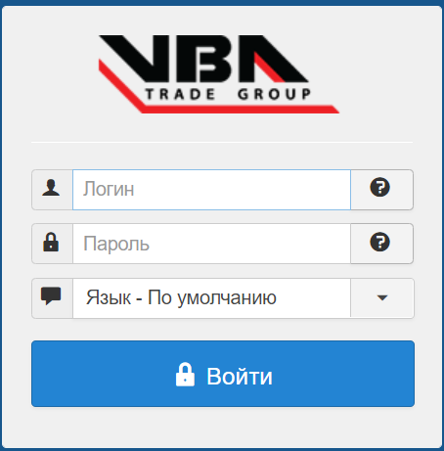

После ввода появится окно **Панели управления**:

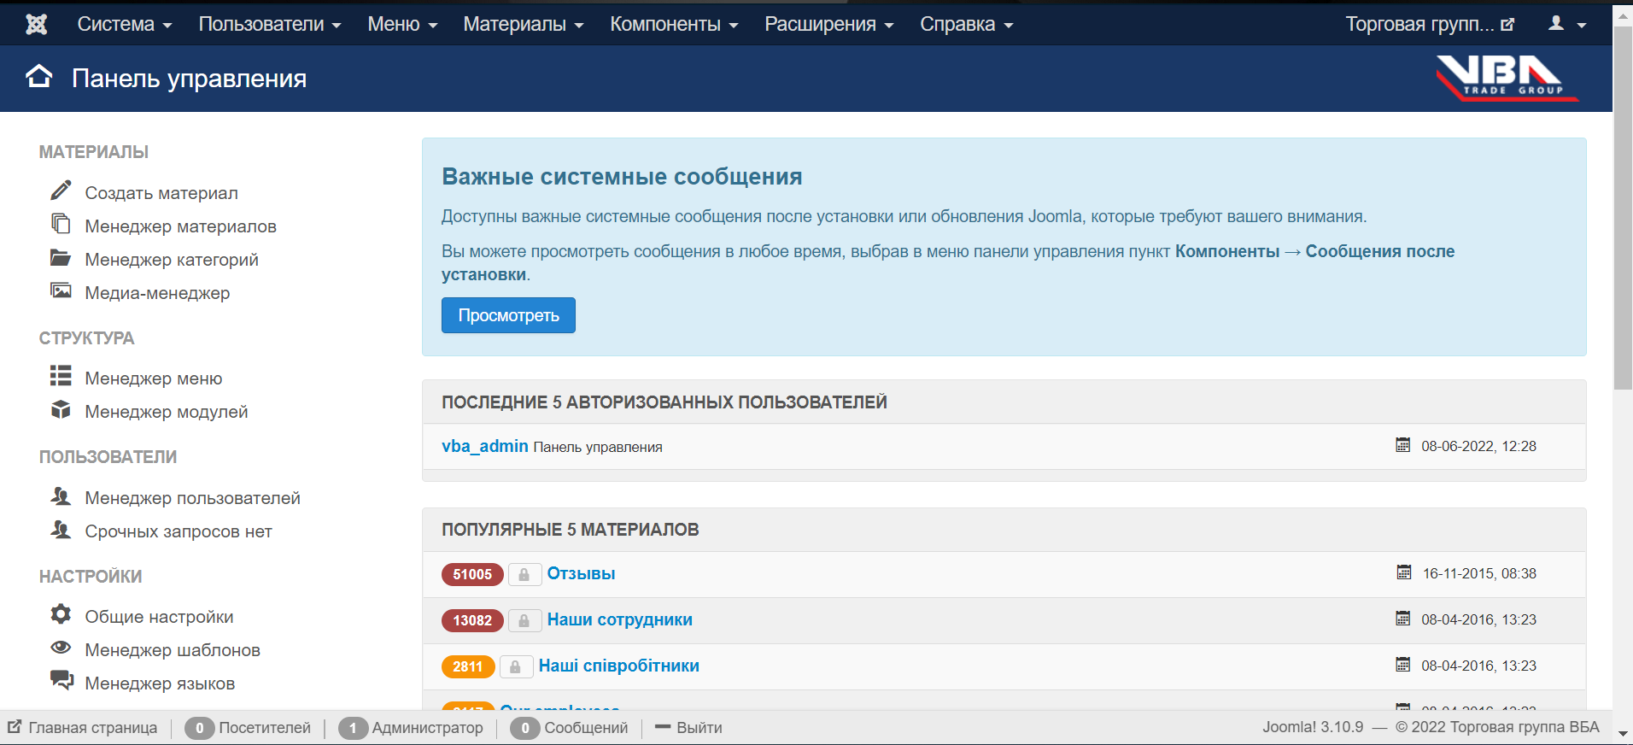

Прокручиваем страницу вниз и находим поля, как изображено на рисунке:

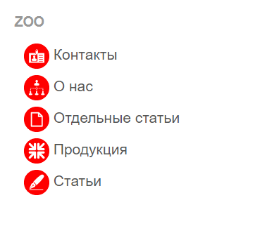

К примеру нам нужно выбрать и отредактировать страницу на которой находятся данные по нашей продукции. нажимаем на 

Попадаем на окно выбора страниц:

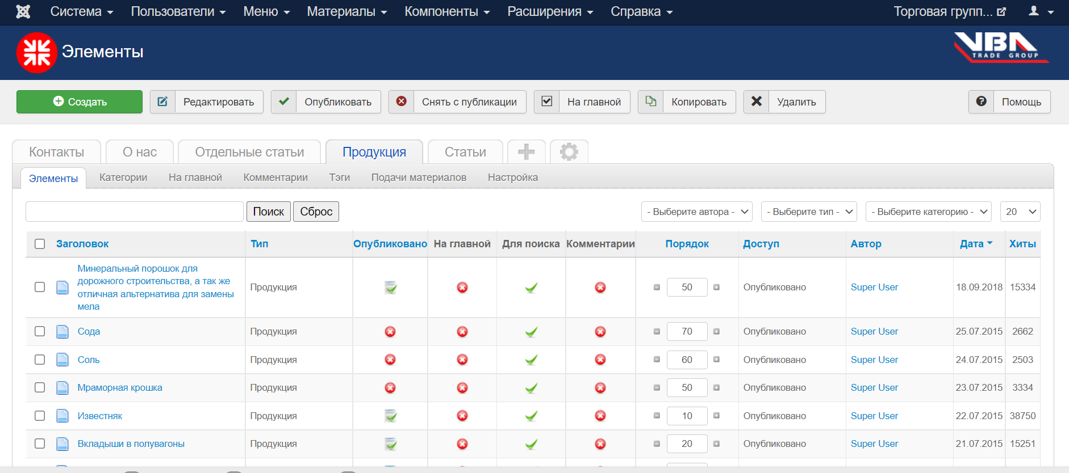

Выбираем, к примеру, **Минеральный порошок для дорожного строительства, а так же отличная альтернатива для замены мела** и попадаем на страницу:

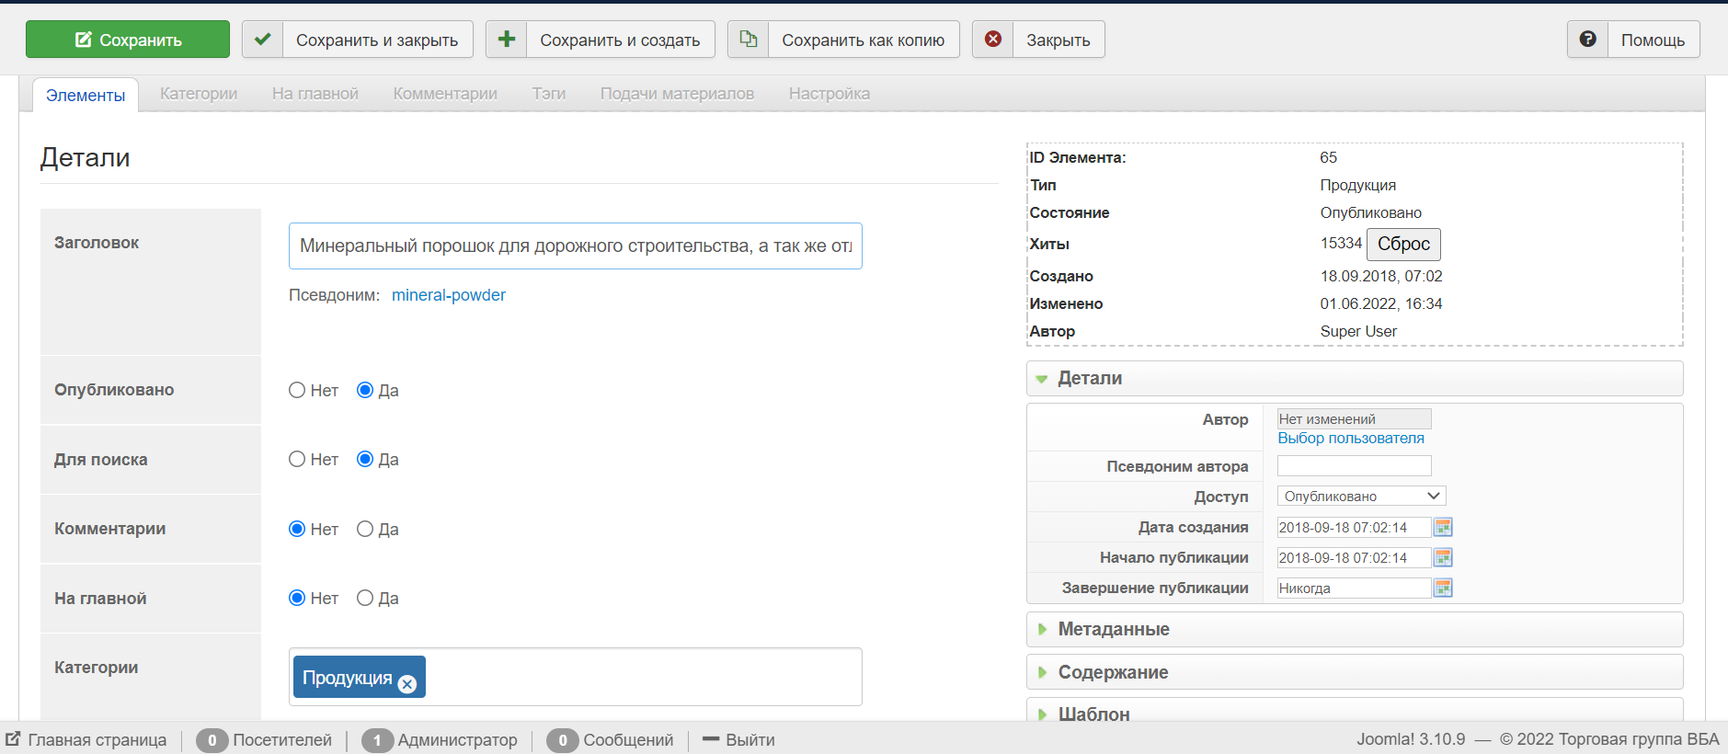

Здесь нам нужны только **Заголовок** и **Категория**:

**Заголовок**: Здесь пишем собственно заголовок, данный текст нельзя никак визуально редактировать. Он будет отображаться сразу первым

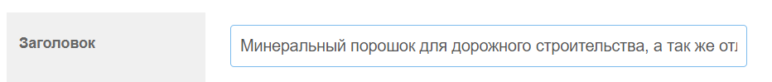

Выглядеть будет так:

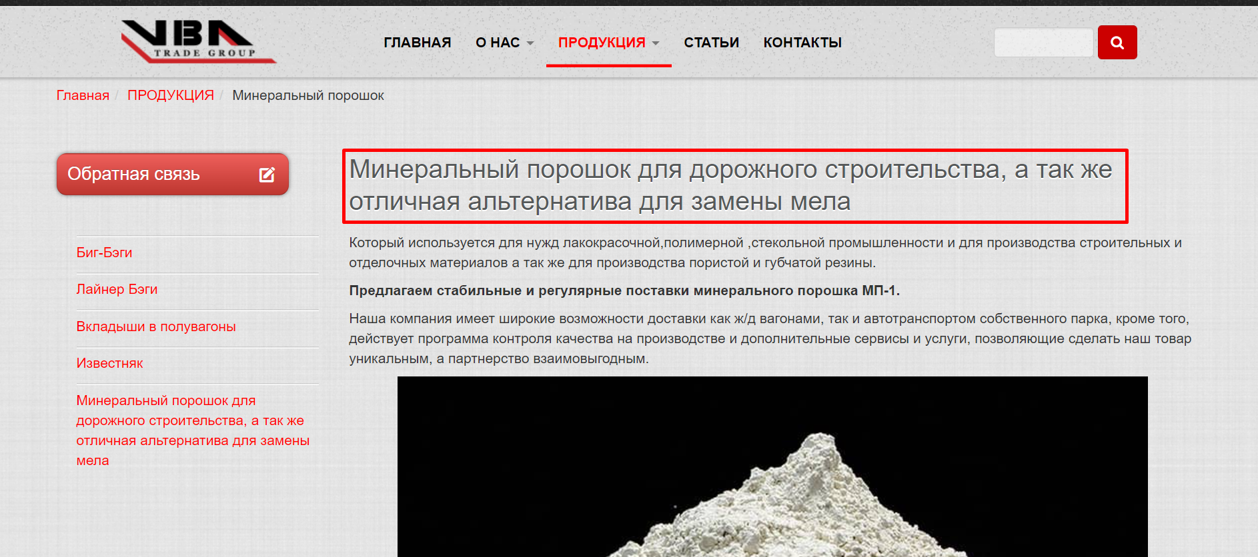

**Категория:** Выбираемая нами категория будет определять к какому Тегу будет относиться наша страница



Ниже будет уже сама статья: Здесь мы можем написать любой нужный нам текст, отредактировать его визуально, добавить ссылки и картинки, и т.д.

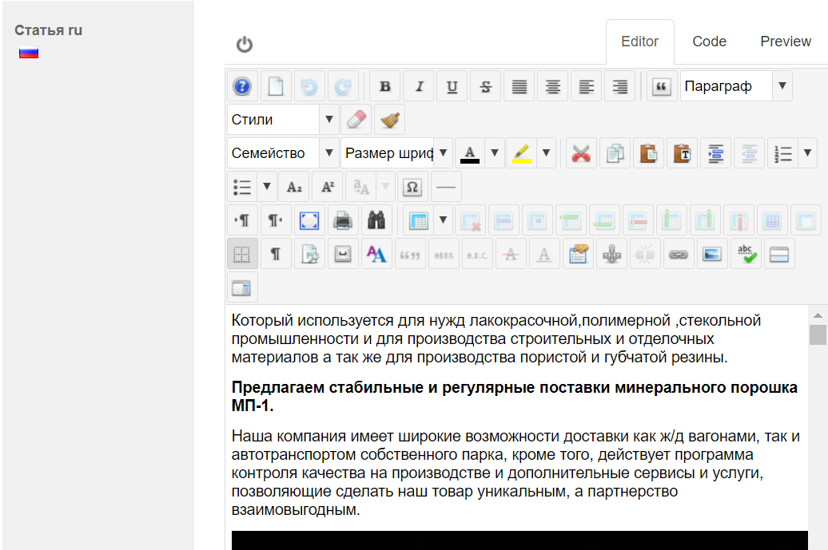

По завершению нажимаем слева вверху кнопку **Сохранить**:

